1. **МИНИСТЕРСТВО ЦИФРОВОГО РАЗВИТИЯ, СВЯЗИ И МАССОВЫХ КОММУНИКАЦИЙ РОССИЙСКОЙ ФЕДЕРАЦИИ**
2. **ФЕДЕРАЛЬНОЕ ГОСУДАРСТВЕННОЕ БЮДЖЕТНОЕ ОБРАЗОВАТЕЛЬНОЕ УЧРЕЖДЕНИЕ ВЫСШЕГО ОБРАЗОВАНИЯ**
3. **«САНКТ-ПЕТЕРБУРГСКИЙ ГОСУДАРСТВЕННЫЙ УНИВЕРСИТЕТ ТЕЛЕКОММУНИКАЦИЙ ИМ. ПРОФ. М.А. БОНЧ-БРУЕВИЧА»**
4. **(СПбГУТ)**
5. Практическая работа №4
6. по курсу
7. «Сетевое программное обеспечение»
8. ПО для управления бизнес-процессами. Нотация BPMN
9. Выполнил:
10. студент группы ИКПИ-11
11. Крылов А.В.
12. Принял:
13. Тарабанов И.Ф.
14. Санкт-Петербург
15. 2025 г.

### Бизнес-процесс заказа автотранспорта

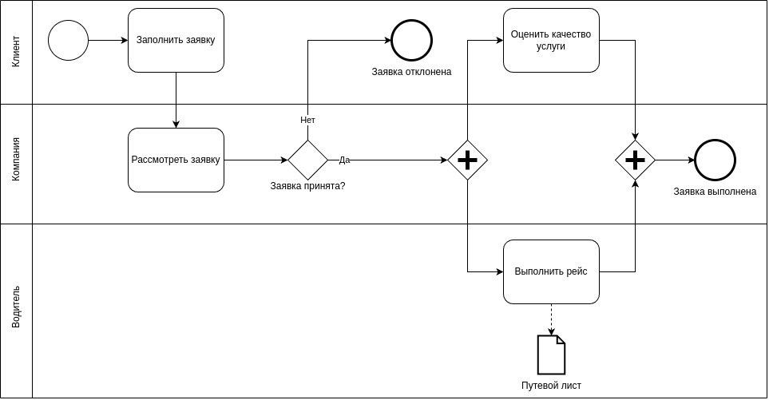*Рисунок 1. BPMN-диаграмма бизнес процесса*

Путевой лист — основной первичный документ учёта работы водителя и пробега, маршрута автомобиля, выдаваемый ежедневно водителям транспортных средств.

Используемый инструмент создания диаграммы: <https://app.diagrams.net/>